XХХVIII открытый городской турнир «BwB*» по бадминтону  
28 сентября 2024 года

# Группа XDC 200

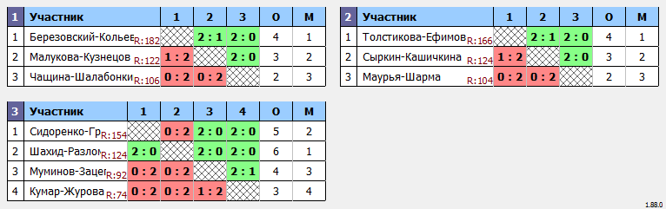

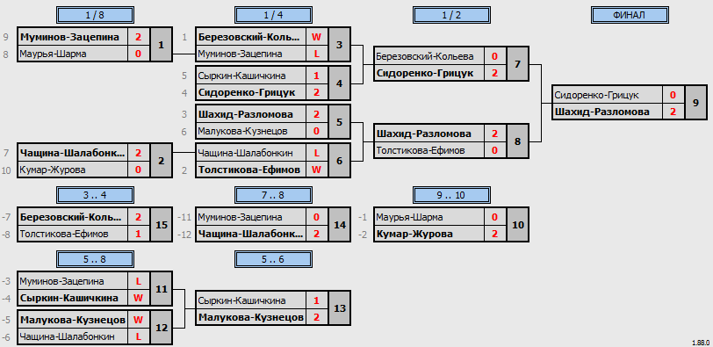

Главный судья __________________________М.В. Баканов

# Группа XDВ 200+

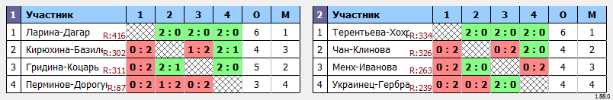

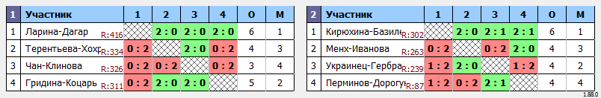

Главный судья __________________________М.В. Баканов